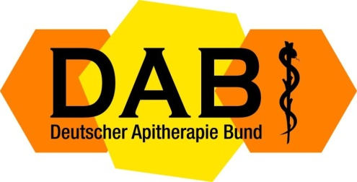

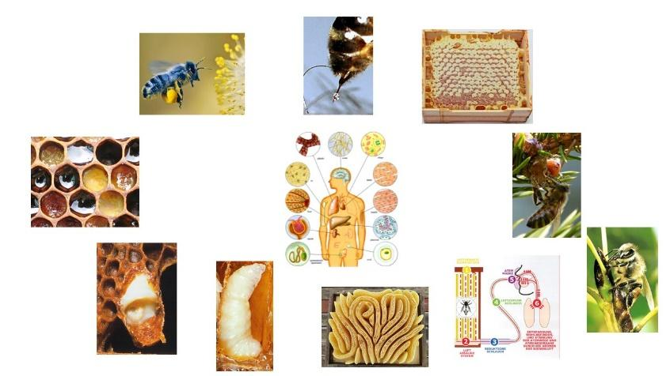 | 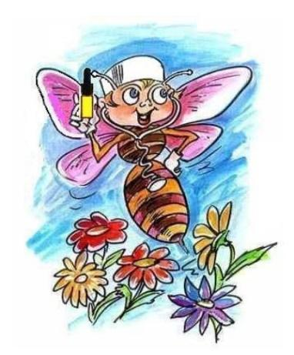

Apitherapie-Seminar für DAB Therapeuten
Seminarort:
Apitherapiezentrum Oderding, Riedanger 1, 82398 Polling-Oderding, Deutschland/Oberbayern

Anfahrt:

http://www.sommersummen.de/styled/

Übernachtungsmöglichkeiten / Unterkunftsempfehlung:
Gasthof Post
82380 Peißenberg
Ludwigstr. 1
Tel.: 08803/842

Tagesplan

Mi. 01.05.2024 - Fr. 03.05.2024

Beginn: am Mittwoche den 01.05.2024 um 10.00 Uhr,
ab Donnerstag jeweils von 9.00 bis 12.00 und 14.00 bis 17.00 Uhr.
Pausen etwa gegen 10.30 und 15.30 Uhr.
Seminarende am 03.05.2024 gegen ca. 16:00 Uhr

Tag 1 Mittwoch, den 01.05.2024

1a.
„Pflanzen-Gesundheit“ >>> „Bienen-Gesundheit“ >>> Gesundheit der Menschen!!!!
Die Wirkstoffe welcher Pflanzen schützen Bienen und Menschen
1b.
Welche Rollen spielen die Bienenprodukte in einem Bienenstock, für die Bienen?
1c.
Die wichtigsten physikalischen und sensorischen Charakteristiken von Bienenprodukten.
1d.
Die Zusammensetzung von Bienenprodukten ( Honig, Honigtau, Propolis, Bienenwachs, Bienenstockluft, Gelee Royale, Apilarnil, Bienenpollen, Bienenbrot, Bienengift ) als Basis der Api-Pharmakologie.

1e. Api-Pharmakologie
Die biopharmakologischen Eigenschaften/Wirkungen der Bienenprodukte.
Tag 2 Donnerstag, den 02.05.2024

2a. Die Anwendung (Indikationen) von Bienenprodukten.

2b. Die Kontraindikationen und Einschränkungen.

2c. Die Anwendung, Nutzung aller anatomischen Wege ( Theorie und Praxis, z.B.
Honigmassage )
2d. Präparate mit Bienenprodukten.

2e. Die guten und schlechten Seiten von kommerziellen Bienenprodukten.

2f. Wie bekomme ich mehr Patienten? Marketingstrategie
2g. Rechtliche Lage zur API-Therapie in Deutschland und der Welt.
Tag 3 Freitag, den 03.04.2024
3a.
Einführung in die Chinesische- und Ayurvedische-Diagnose, Dermatoglyphologie (medizinische Handlesekunst), Aurikulo Diagnose und Iris Diagnose.

3b. Die komplette Diagnose basiert auf dem Gedanken:
<Was braucht eine Zelle um „fröhlich“ zu sein?> Integratives Konzept entwickelt von
Dr.med. Stefan Stangaciu.

3c. 10 Krankheiten, die leicht mit Apitherapie zu heilen sind.
3d.
Begleitende Behandlung von Diabetes

3e.
Behandlungsprotokolle für die Kursteilnehmer. Praktische Fallbespiele.
Jeder Kursteilnehmer ist einmal "Patient/Patientin".
- Alle Präsentationen, Grafiken und Fotos werden den Teilnehmern auf deren Memory Sticks (USB-Sticks) überspielt.
- Start einer neuen "DAB-Therapeuten“ WhatsApp Gruppe.
- Diskussionen und Fragen zum Seminar, sowie künftigen Events, z.B. Besuch anderer Api-Länder wie China, Japan, Korea...( Apitherapietourismus )

Dieses Seminar ist primär für DAB-Mitglieder mit therapeutischer Ausbildung oder
abgeschlossener Prüfung als Apitherapie-Berater
Wer Interesse hat und noch kein Mitglied ist, siehe bitte: http://apitherapie.de/mitgliedschaft/.
Referenten:
Dr. med. Stefan Stangaciu

